# Gočárova galerie otevírá výstavu nových akvizic ZNÁMÍ / NEZNÁMÍ

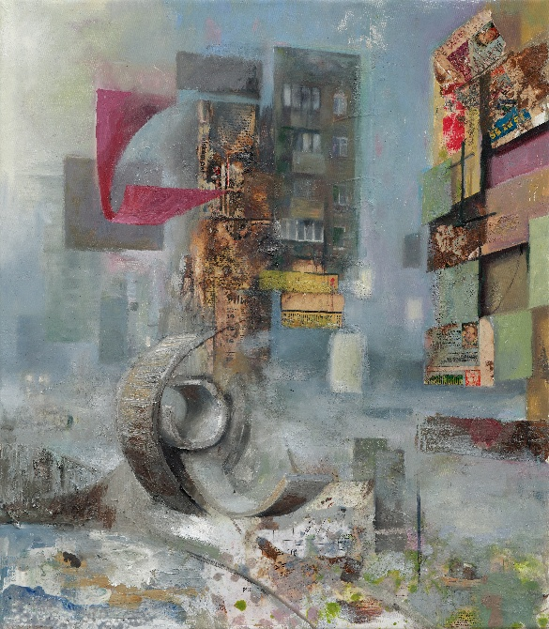

**Pardubice, 22. ledna 2025 - Gočárova galerie v Domě U Jonáše představí od 29. ledna do 1. června 2025 výstavu ZNÁMÍ / NEZNÁMÍ, která nabídne pohled na nově získaná umělecká díla z let 2023-2024. Výstava začne vernisáží 29.1. 2025 v 17,00 hodin v Domě u Jonáše v Pardubicích.**

Návštěvníci uvidí výběr z 86 děl, která galerie získala díky finanční podpoře Ministerstva kultury ČR, Pardubického kraje a štědrosti dárců. Výstava propojuje tvorbu současných umělců s díly významných osobností první poloviny 20. století.

*"Výstava ukazuje pestrost našich nových přírůstků do sbírek - od avantgardních děl Jana Zrzavého přes konstruktivistické práce Huga Demartiniho až po současnou malbu Daniela Pitína,"* říkají kurátorky výstavy Eliška Jedličková a Aneta Kopecká.

Mezi vystavujícími umělci jsou zastoupeni například Zbyněk Baladrán, Dana Bartoníčková, Magdalena Jetelová, Jaromír Novotný či Jiří Trnka. Galerie se při výběru nových akvizic zaměřuje na doplňování generačních a stylových mezer ve svém sbírkovém fondu a na podporu současné umělecké scény. Řada akvizic byla získána z výstav, které mohl návštěvník Gočárovy galerie shlédnout v minulých letech. Galerie zastoupila i umělce, jejichž slavná jména doposud ve sbírce chyběla. Po dlouhé době galerie získala nová díla i cestou dědictví.

* Název výstavy: Známí / Neznámí
* Místo konání: Dům U Jonáše, Gočárova galerie v Pardubicích
* Termín: 29. ledna - 1. června 2025
* Vystavující: Zbyněk Baladrán, Dana Bartoníčková, Bořivoj Borovský, Václav Cigler, Hugo Demartini, Kristina Fingerland, Martin Herold a Néphéli Barbas, Magdalena Jetelová, Kateřina Jirsová, Markéta Korečková, Ivo Křen, Jakub Lipavský, Matěj Lipavský, Ján Macko, Martin Matoušek, Jaromír Novotný, Daniel Pitín, Zbyšek Sion, Bedřich Šic, Jiří Thýn, Jiří Trnka, Jakub Tytykalo, Martin Zet, Jan Zrzavý, Martin Žák

GG je otevřena:   
út–ne 10–18 h   
[www.gocarovagalerie.cz](http://www.gocarovagalerie.cz)

Kontakt pro média: [kopecka.nikola@gocarovagalerie.cz](mailto:kopecka.nikola@gocarovagalerie.cz)

O nás:

Gočárova galerie je sbírkotvorná kulturní instituce zřízená Pardubickým krajem. V rámci   
Pardubického kraje i v kontextu celé České republiky patří se svou sedmdesátiletou tradicí (do  
31. prosince 2022 Východočeská galerie v Pardubicích) k předním galeriím. Gočárova galerie  
se primárně zaměřuje na prezentaci svých rozsáhlých uměleckých sbírek mapujících české výtvarné umění od konce 19. století po současnost a umělecké tvorby současných výtvarných   
umělců.